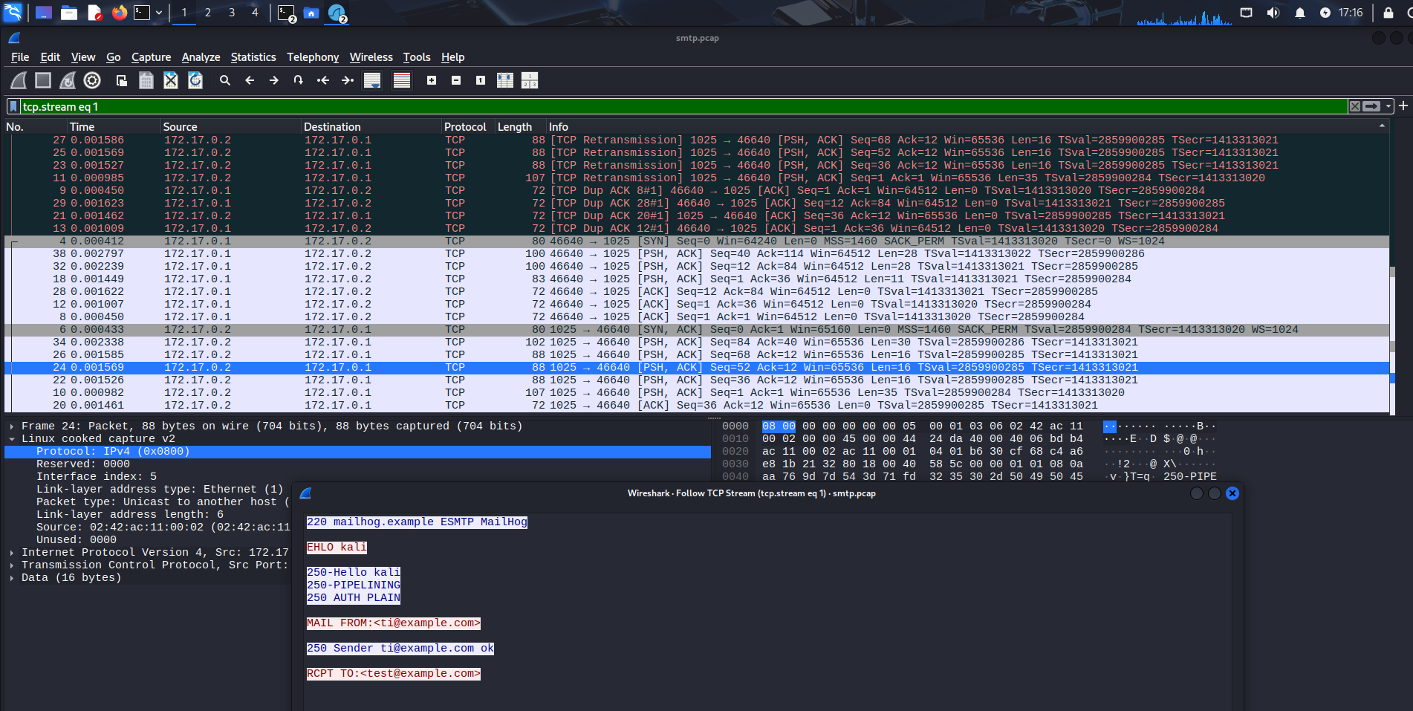
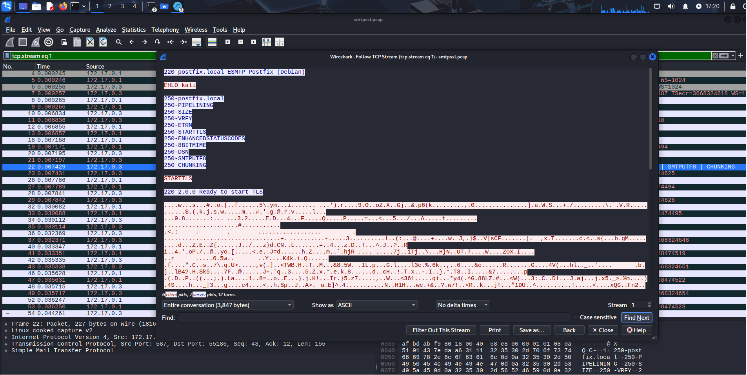

V tej vaji sem se naučila razlikovati med nešifrirano in šifrirano komunikacijo. Ko sem pošiljala e‑pošto preko nešifriranega SMTP strežnika na portu 1025, sem v Wiresharku jasno videla vsebino sporočila, naslovnika, pošiljatelja in glave e‑pošte – vse je bilo v “cleartextu”. To jasno pokaže, kako ranljiva je komunikacija brez šifriranja, napadalec, ki prestreže promet, lahko vidi vse informacije.
Pri šifrirani komunikaciji preko STARTTLS na portu 587 pa je vsebina sporočila zaščitena. V Wiresharku se je prikazoval le šifriran tok podatkov, brez možnosti branja telesa sporočila ali gesel. Razlika je očitna: TLS preprečuje prestrezanje občutljivih podatkov, medtem ko pri nešifrirani povezavi ni nobene zaščite.

PGP uporablja par javni/zasebni ključ za šifriranje in digitalni podpis, kar omogoča, da lahko prejemnik preveri pristnost sporočila in zaščiti vsebino pred MITM napadi. Preverjanje fingerprinta PGP ključa je ključnega pomena, da se izognemo napadu »man in th middle«. PGP je primeren za varno pošiljanje e‑pošte ali dokumentov, medtem ko je Signal primeren za takojšnje sporočanje s privzetim end-to-end šifriranjem. Meni se zdi, da bi moralo biti end-to-end šifriranje privzeto v vseh komunikacijskih aplikacijah. S tem se poveča zasebnost in varnost uporabnikov, hkrati pa se zmanjša možnost prestrezanja ali kraje občutljivih podatkov. Uporabniška izkušnja se sicer nekoliko spremeni (npr. zahtevnejša nastavitev), vendar je prednost zaščite podatkov daleč večja kot morebitne neprijetnosti.

